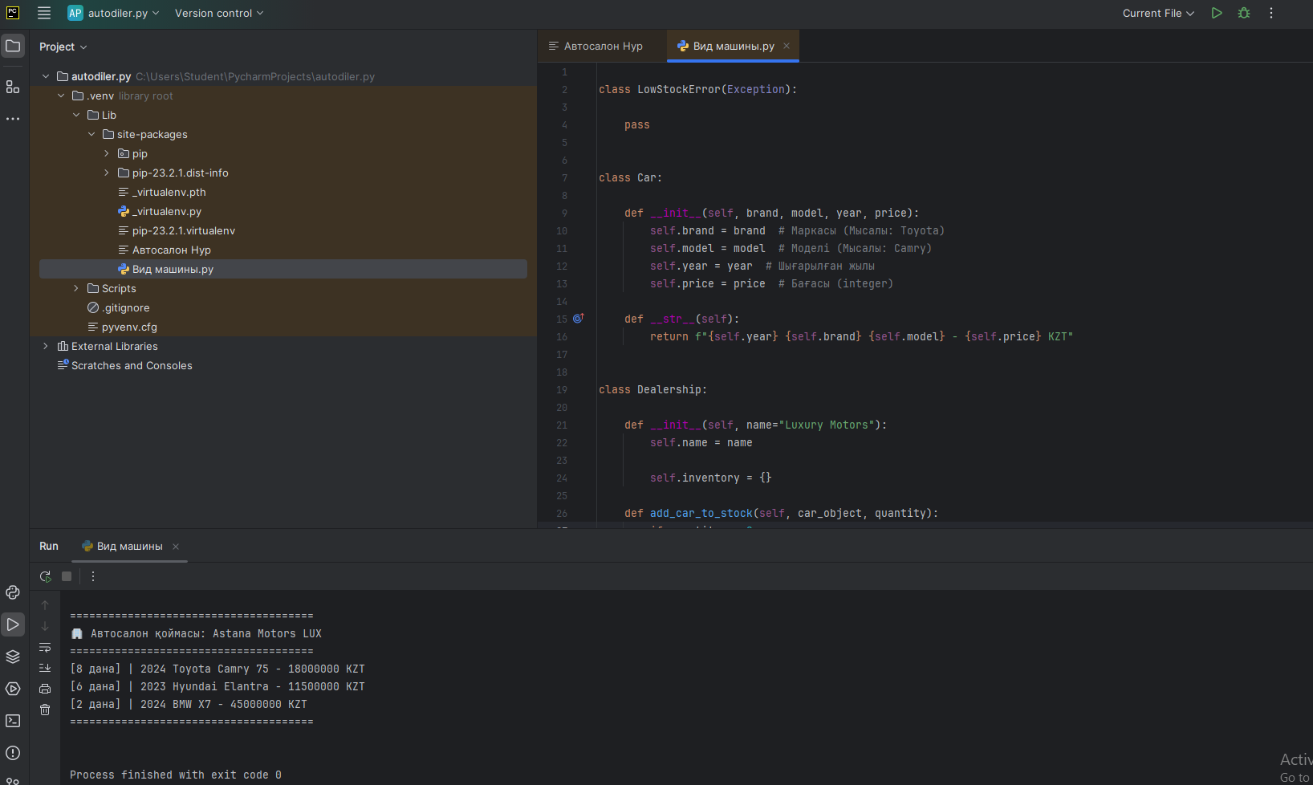

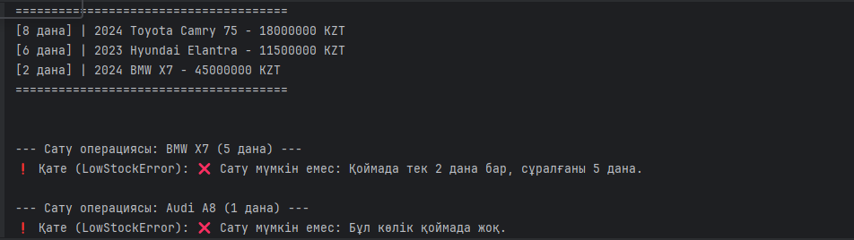

📚 "Автосалон" жүйесінің сипаттамасы (Python, ОББ)
Бұл жоба Объектіге бағытталған бағдарламалау (ОББ) принциптерін қолдана отырып, шағын автосалонның негізгі операцияларын (қойманы басқару, көліктерді сату, қателерді өңдеу) модельдейді.

📝 1. Жобаның мақсаты
Бағдарламаның негізгі мақсаты — нақты өмірдегі процестерді бағдарламалық код арқылы модельдеу, атап айтқанда:
- Көліктерді объектілер ретінде анықтау.
- Автосалонды (Dealership) орталық басқару класы ретінде пайдалану.
- Қоймадағы тауар қалдығын есепке алу.
- Сату кезінде туындауы мүмкін ерекше жағдайларды (тапшылық, жоқ тауар) тиімді өңдеу.

🚗 2. Қолданылған негізгі Кластар
Жобада үш негізгі компонент қолданылған:
Класс Атауы | Міндеті | Қолданылған Принциптер
Car | Көліктің негізгі атрибуттарын (марка, модель, жылы, бағасы) сақтау. | Инкапсуляция, __str__ әдісі арқылы ыңғайлы көрсету.
LowStockError | Қоймадағы көлік мөлшері жеткіліксіз болғанда ғана іске қосылатын арнайы қате (Custom Exception). | Ерекше жағдайларды өңдеу.
Dealership | Автосалонның негізгі бизнес-логикасын орындау (қосу, сату, қойманы көрсету). | Инкапсуляция, Қателерді өңдеу.

🛡️ 3. Ерекше Жағдайларды Өңдеу (Exception Handling)
Бағдарламаның тұрақтылығын қамтамасыз ету үшін Dealership.sell_car() әдісінде try...except блогы қолданылады.
- Қатенің түрі: LowStockError (арнайы қате)
- Қашан туындайды: Егер сатып алушы сұраған көлік:
  - Қоймада мүлдем жоқ болса.
  - Қоймада бар, бірақ сұралған саны жеткіліксіз болса.
- Нәтижесі: Қате туындаған кезде, бағдарлама тоқтап қалмайды. Оның орнына, ол сату операциясының сәтсіздігі туралы нақты және түсінікті хабарлама береді, бұл жүйенің сенімділігін арттырады.

⚙️ 4. Негізгі Әдістердің Логикасы
- Dealership.add_car_to_stock(car_object, quantity)
  - Міндеті: Қоймаға көлікті қосу.
  - Логика: Егер көлік қоймада бар болса, жаңа мөлшерді бар санға қосады. Егер жоқ болса, жаңа элемент ретінде қосады.
- Dealership.sell_car(car_object, quantity)
  - Міндеті: Көлікті сату.
  - Логика: Сату алдында екі тексеруден өтеді:
а) Көлік қоймада бар ма?
б) Сұралған саны жеткілікті ме?
  - Егер тексерулер сәтсіз болса, LowStockError қатесін шығарады және транзакция орындалмайды.
  - Егер сәтті болса, қоймадағы санды азайтып, жалпы соманы есептейді.

Қорытынды
Бұл код ОББ-ның негізгі тұжырымдамаларын (Класс, Инкапсуляция) және Python-ның маңызды мүмкіндігін — қателерді өңдеуді (Exception Handling) тиімді қолданады. Бұл жүйе болашақта бағаны өзгерту, қызметкерлерді басқару немесе деректерді файлға сақтау сияқты қосымша функционалдықтарды қосу үшін берік негіз болып табылады.

